Voiture vs voiture
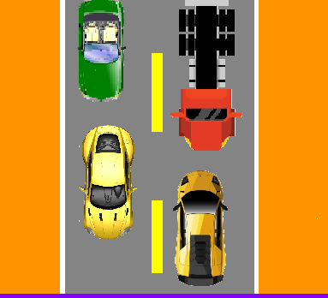
Le projet va faire affaire avec Mc affe

